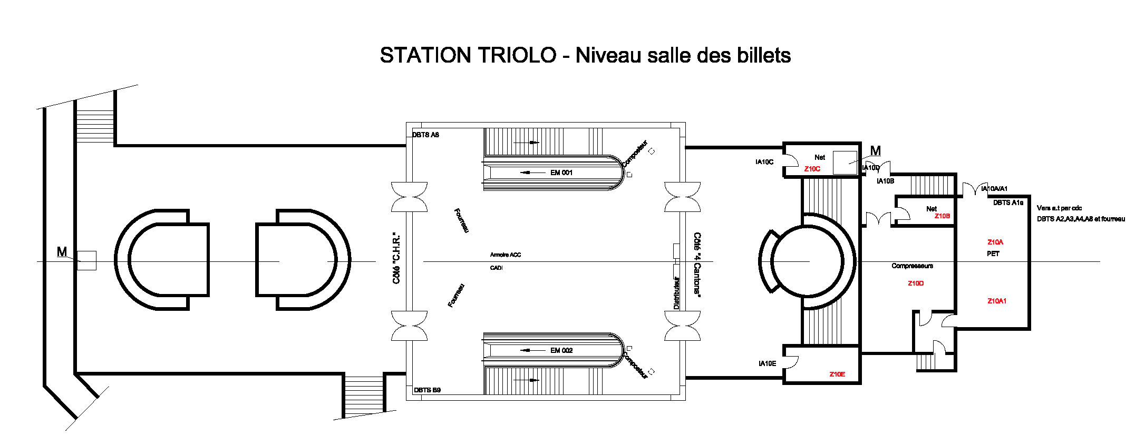

Z10C
Z10B
Z10A

Z10D
Z10A1

Z10E

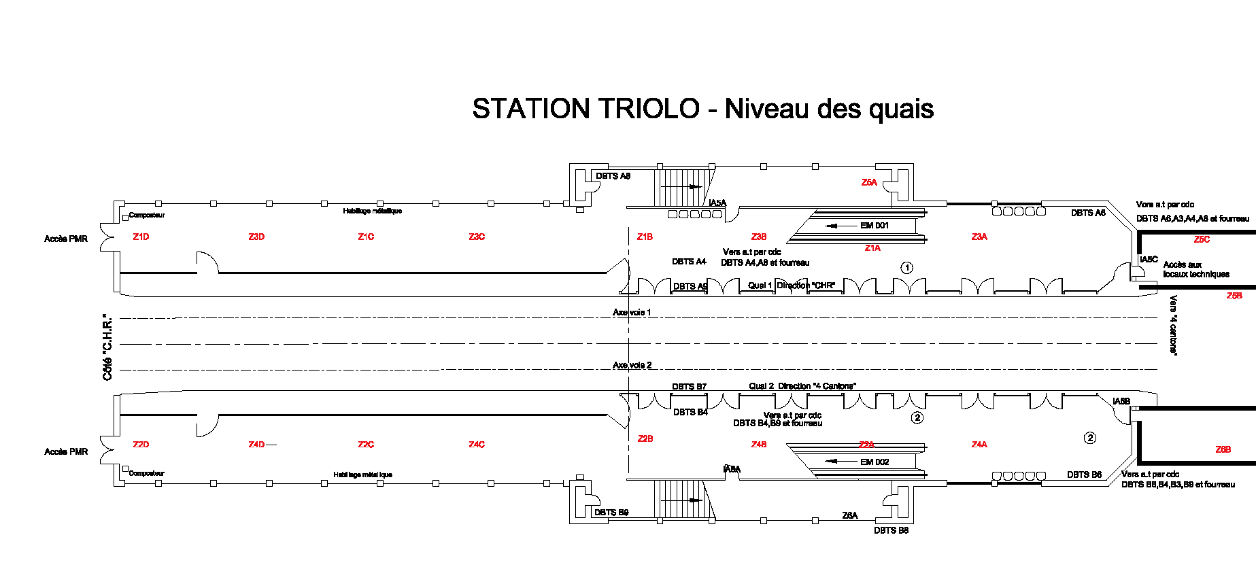

Z5A

Z3A
Z1A

Z3C
Z1C
Z3D

Z4A
Z2A
Z4B
4BB
Z2B
Z4C
Z2C
Z4D
Z2D

Z6A

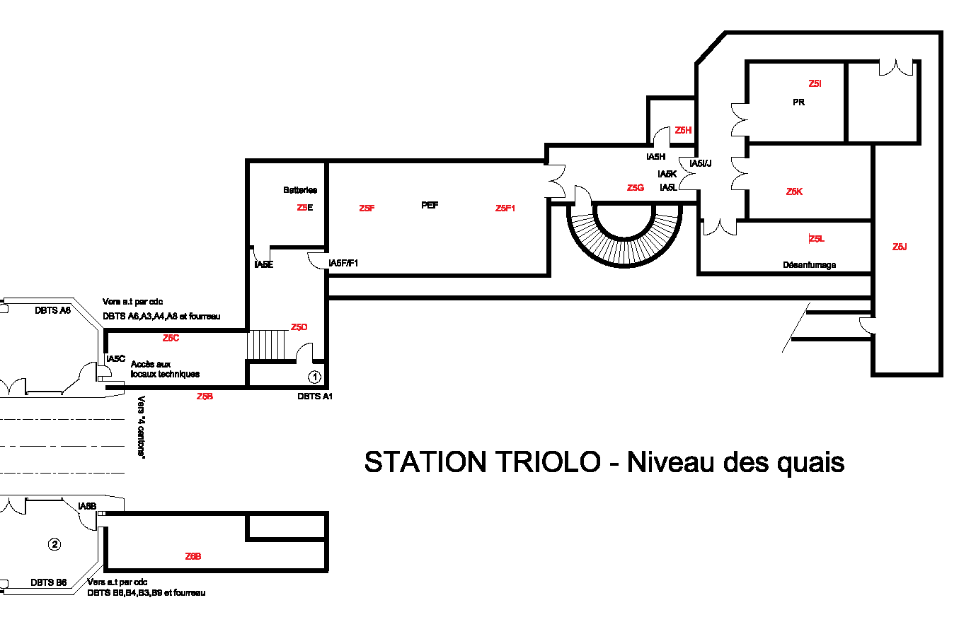
Z6B
Z5J
Z5L
Z6K
Z5I
Z6H
Z5G
Z5F1
Z5F
Z5E
Z5D
Z5B
Z5C

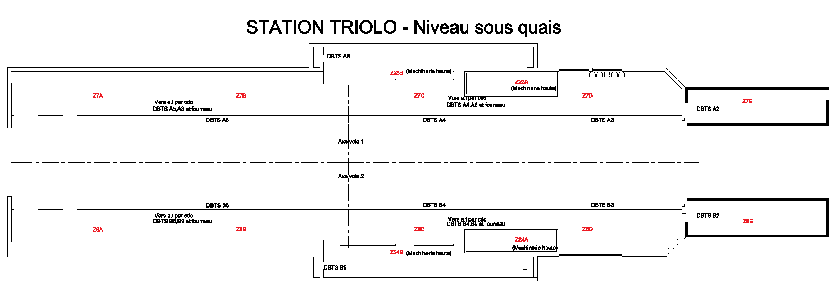

Z23B
Z23A
Z7A
Z7B
Z7C
Z7E
Z7D

Z8E
Z8D
Z8C
Z8B
Z8A
Z24A
Z24B

